Министерство образования Республики Беларусь

Учреждение образования

БЕЛОРУССКИЙ ГОСУДАРСТВЕННЫЙ УНИВЕРСИТЕТ

ИНФОРМАТИКИ И РАДИОЭЛЕКТРОНИКИ

Факультет компьютерных систем и сетей

Кафедра программного обеспечения информационных технологий

Дисциплина: Базы данных

**ОТЧЕТ**

по лабораторной работе №1

Тема работы: Анализ модели базы данных

|  |  |  |  |
| --- | --- | --- | --- |
|  | Выполнил |  |  |
|  | студент: | гр. 051003 | Гаркушенко С.С. |
|  | Проверил: |  | Фадеева Е.Е. |

Минск 2023

## Итоговая модель базы данных

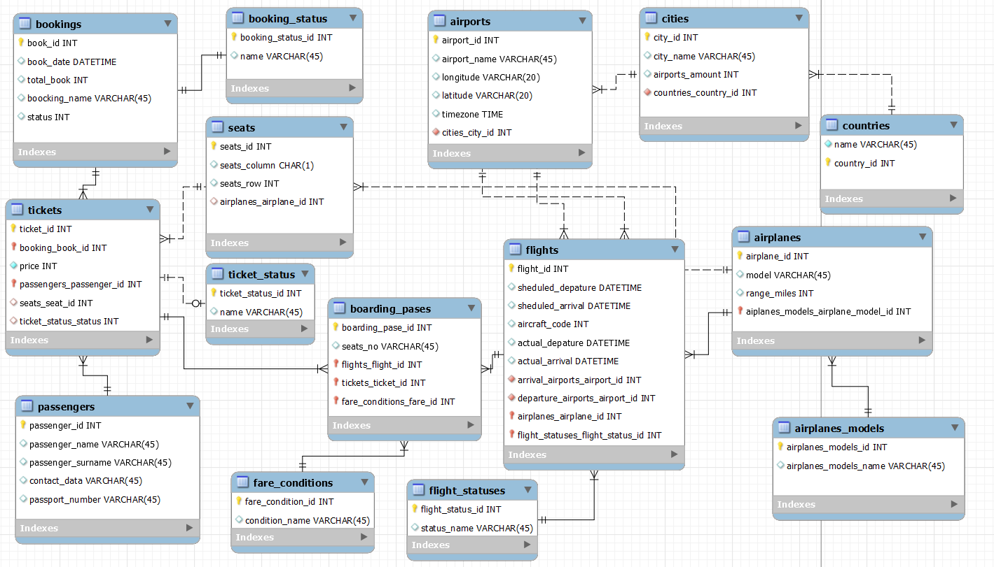

## Вопросы заказчику

1. Нужно ли хранить информацию о сервисах, предлагаемых на рейсе, например питание? – Нет.
2. Будут ли билеты включать определенное место или только рейс?   
   – Билеты будут включать определенное место.
3. Будут ли у мест свои классы, например Бизнес класс или Эконом класс? – Да.
4. Можно ли отменить бронирование билетов? – Да, можно.
5. Какое количество детальной информации о пассажире необходимо хранить, например дату рождения или гражданство? – Нужно хранить имя, номер паспорта и контактный телефон.
6. Всегда ли место обозначается буквой и числом? – Да, всегда.
7. Может ли быть произведена покупка билета без его бронирования?   
   – Нет, не может.

## Отсутствующие отношения

Таблица билетов не была связана с таблицей мест, хотя билет должен продаваться на определенное место.

## Отсутствующие атрибуты

В таблице бронирования отсутствует атрибут статус.

## Соглашение об именовании

Были введены следующие принципы именования:

1. Названия атрибутов пишутся с маленькой буквы.
2. Если атрибут состоит из нескольких слов, слова пишутся через нижнее подчеркивание.
3. Название таблицы пишется с маленькой буквы.
4. Название атрибутов включает в себя название таблицы.

Под данные правила были исправлены все таблицы.

## Оптимальные типы данных

В таблице полетов у атрибута запланированный вылет должен быть тип datetime, у атрибута запланированное прибытие – datetime, аэропорт вылета – varchar(50), аэропорт прибытия – varchar(50), номер рейса – int.

## Оптимальные ключи

Ключом в таблице полетов может послужить номер рейса.

## Избыточные или отсутствующие связи

В таблице города не должно быть атрибута аэропорт, так как в одном городе может быть несколько аэропортов. Таблица полеты связана с таблицей города, хотя она должна быть связана только с таблицей аэропорты.

## Другие изменения

Была добавлена таблица страны, которая теперь связана с таблицей города.

Для билетов и бронирования добавлены статусы, созданы таблицы статусов.

Модели самолетов были перенесены в отдельную таблицу.

Билеты теперь относятся к определённому месту в определённом самолёте и создана отдельная таблица мест.

Добавлена таблица с пассажирами.